Футбольный клуб «Десна» одержал победу на домашнем стадионе
28.05.2018

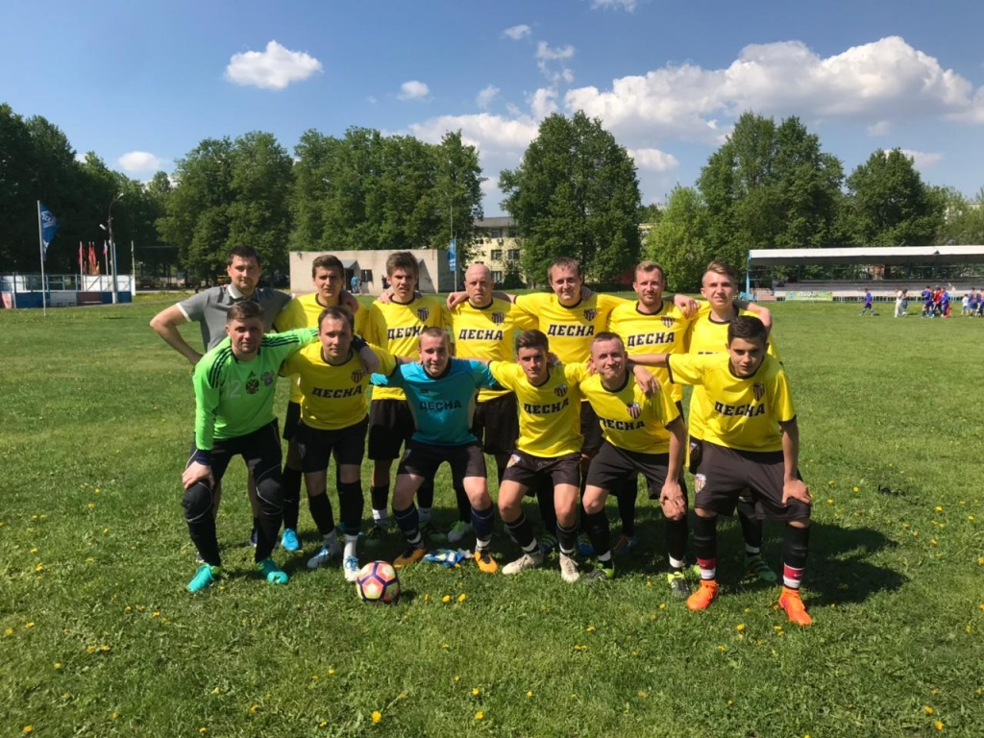
Футбольный клуб «Десна» одержал победу на домашнем стадионе. Фото: ФК «Десна»
В поселке Птичное поселения Первомайское 26 мая состоялся матч между местным футбольным клубом «Десна» и командой из Апрелевки.
Состязание прошло в рамках третьего тура Открытого первенства среди мужских команд Троицкого и Новомосковского административных округов столицы и Московской области.
— Игра была, мягко говоря, непростой. Мы до последнего момента не знали, как поведет себя наш противник, долго уступали нашим соперникам. Только в самом конце матча нам удалось отыграть один мяч, а после это вырваться вперед. Итог — 3:2 в нашу пользу, — поделился тренер команды «Десна» Вячеслав Калачев.
Жители и администрация поселения поздравили спортсменов с заслуженной победой и пожелали им удачи в дальнейших играх.

Адрес страницы: http://tinao.mos.ru/gazeta_novye_okruga/detail/7357116.html
Префектура Троицкого и Новомосковского административных округов города Москвы

